**«Нужно ли учить ребёнка правильно держать карандаш?»**

Перед родителями возникает вопрос: когда и как учить ребенка правильно держать карандаш?

А ответ прост: формировать навык правильно держать карандаши необходимо начать уже тогда, когда ребенок, впервые попробует рисовать, чтобы потом не пришлось переучивать, ведь это гораздо сложнее. Родителям нужно на собственном примере показать, как следует захватывать карандаш. Затем правильно расположить карандаш в руке малыша. Не огорчаться, если после вашего показа у ребенка не получится. Набираемся терпения и используем дополнительные упражнения, направленные на укрепление кисти руки и развитие мелкой моторики. А для того, чтобы навык закрепился не забываем про регулярные напоминания.

Нужно тренировать маленькие пальчики с помощью:

* лепки из пластилина и соленого теста;
* отрывании кусочков бумаги;
* нанизывание и собирание бусинок;
* застегивании пуговиц.

**Способы обучения правильной позиции пальцев**

**ТОЧКА НА ПАЛЬЧИКЕ**

Один из простых способов, нарисуйте точку на среднем пальце, что бы карандаш точно на нее попадал. Объясните малышу, что это мишень, и карандаш должен закрывать эту точечку.

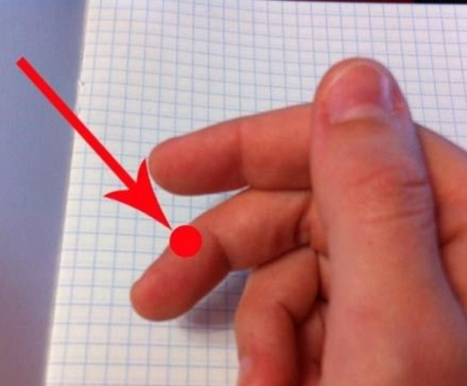

**С ПОМОЩЬЮ САЛФЕТКИ**

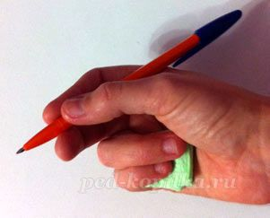

Кусочек салфетки, складываем в несколько раз и вкладываем в ладошку так, чтобы ребенок прижимал ее мизинцем и безымянным пальцем.

Игра «**ДАРТС»**

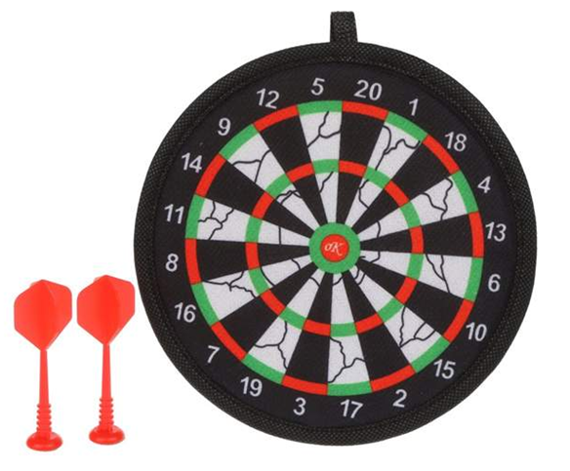

Можно предложить игру «Дартс». Метать дротики, чтобы сформировать правильный захват. Ведь «Дартс» не просто увлекательная игра, но и своеобразный тренажёр, помогающий понять принцип удерживания карандаша.

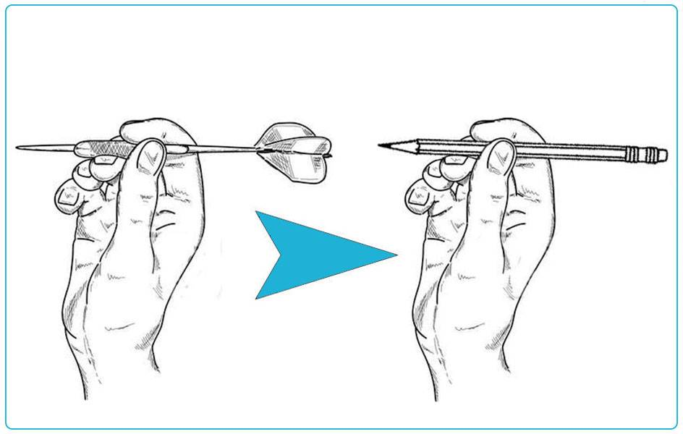

**С ПОМОЩЬЮ РЕЗИНКИ**

Бывают случаи, что у детишек перестают слушаться руки, рука произвольно меняет наклон, и карандаш нагибается слишком вперед или назад. Выход есть, наденьте на руку резинку от денег, сделайте петельку и проденьте в нее карандаш. Она не будет давать сделать неверный наклон.

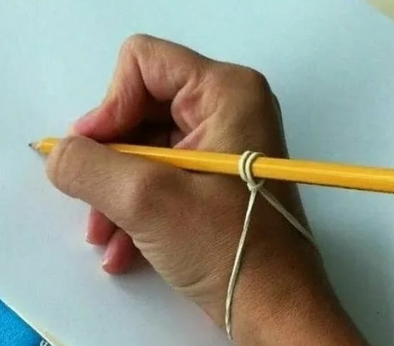

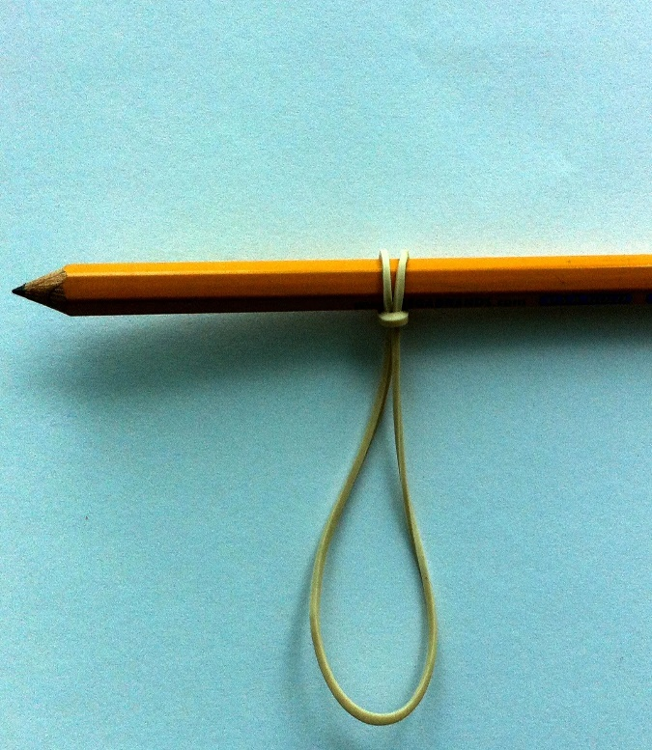

**ОБУЧАЮЩАЯ НАСАДКА**

Современные производители канцтоваров изобрели специальные насадки на ручки и карандаши. Они выполнены в форме различных веселых и красочных зверушек, птичек, рыбок. Такие насадки имеют отверстия для пальцев, и взять ручку с насадкой неправильно просто невозможно. Эти насадки есть как для правшей, так и для левшей.

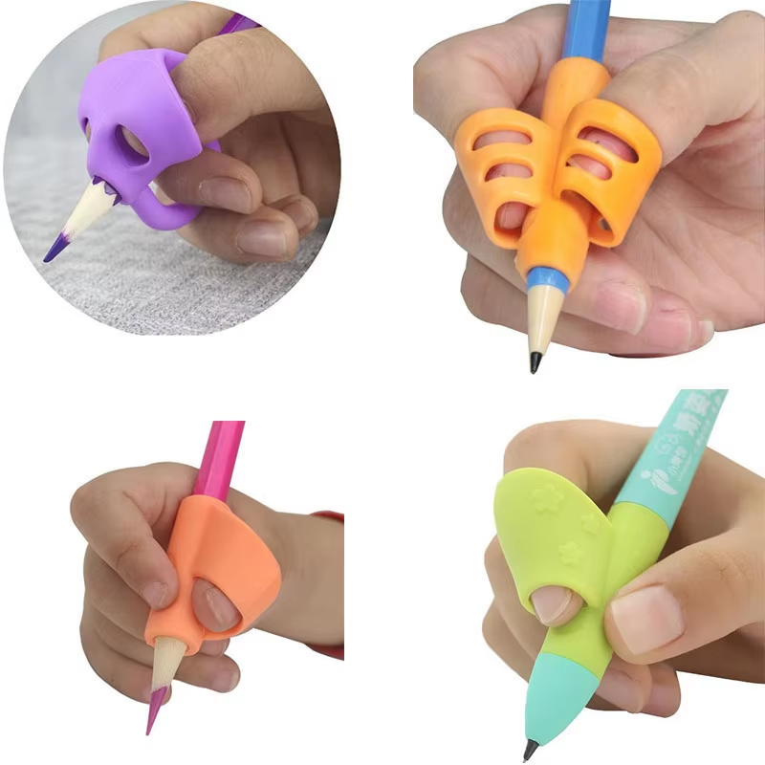

Самое главное – помнить, что в дошкольном возрасте ведущим видом деятельности является игра. А значит, результат любого дела зависит от того, в какой форме и даже с каким настроением вы преподнесете ребенку любые упражнения или занятия.

**Учитесь – играя!**